El pato Lucas tiene una bicicleta de dos ruedas, un patín de tres y un cochecito de cuatro. ¿Cuántas ruedas hay entre los tres juguetes?.
- ¿ De qué nos habla el problema ?. ______________________
- Dibuja en el recuadro lo que nos cuenta el problema

- ¿ Qué nos pide que hagamos ?: (Tacha lo que no sea).
juntar
quitar

- Entonces tenemos que: (Tacha lo que no sea).
sumar
restar

- Vamos a hacer la cuenta:

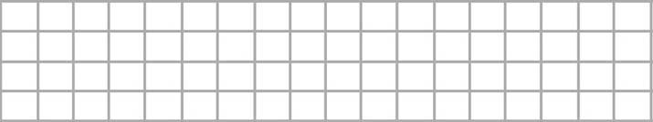

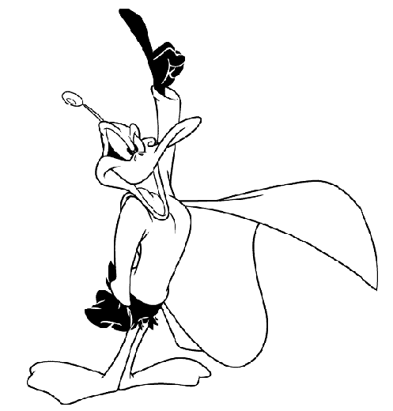

- Ahora con el resultado vamos a contestar la pregunta:

Hay ______________
Jerry tenía en su despensa setenta y cinco trocitos de queso y se comió treinta y dos. ¿Cuántos trocitos de queso quedaron?.
- ¿ De qué nos habla el problema ?. ______________________
- Dibuja en el recuadro lo que nos cuenta el problema

- ¿ Qué nos pide que hagamos ?: (Tacha lo que no sea).
juntar
quitar

- Entonces tenemos que: (Tacha lo que no sea).
sumar
restar

- Vamos a hacer la cuenta:

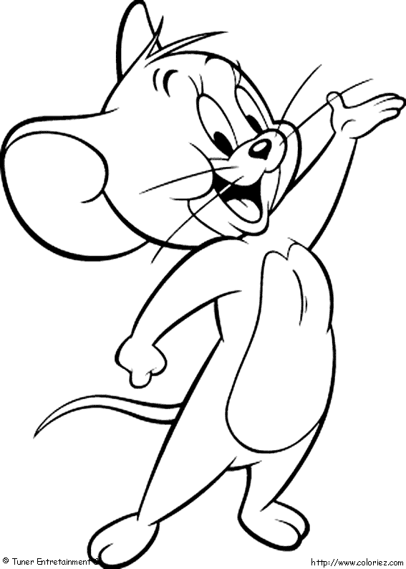

- Ahora con el resultado vamos a contestar la pregunta:

Quedan ______________
En la casa de Tarzán hay tres cocos, cuatro plátanos y cinco aguacates. ¿Cuántas piezas de fruta hay en total?.
- ¿ De qué nos habla el problema ?. ______________________
- Dibuja en el recuadro lo que nos cuenta el problema

- ¿ Qué nos pide que hagamos ?: (Tacha lo que no sea).
juntar
quitar

- Entonces tenemos que: (Tacha lo que no sea).
sumar
restar

- Vamos a hacer la cuenta:

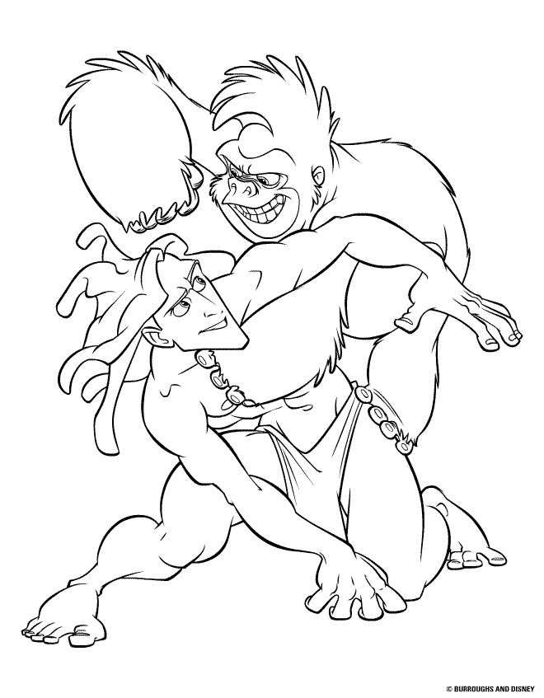

- Ahora con el resultado vamos a contestar la pregunta:

Hay ______________
Las Supernenas han ido a comprar a la tienda con cuarenta y cinco euros y han vuelto a casa con doce. ¿Cuánto han gastado?.
- ¿ De qué nos habla el problema ?. ______________________
- Dibuja en el recuadro lo que nos cuenta el problema

- ¿ Qué nos pide que hagamos ?: (Tacha lo que no sea).
juntar
quitar

- Entonces tenemos que: (Tacha lo que no sea).
sumar
restar

- Vamos a hacer la cuenta:

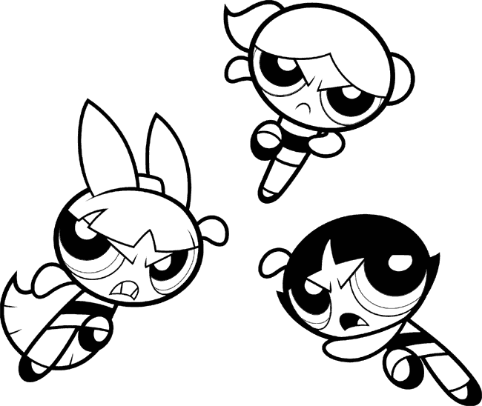

- Ahora con el resultado vamos a contestar la pregunta:

Han gastado ______________
Espiderman tiene en el cajón de la ropa nueve trajes. Cinco de éstos son azules y los demás son rojos. ¿Cuántos trajes rojos tiene?.
- ¿ De qué nos habla el problema ?. ______________________
- Dibuja en el recuadro lo que nos cuenta el problema

- ¿ Qué nos pide que hagamos ?: (Tacha lo que no sea).
juntar
quitar

- Entonces tenemos que: (Tacha lo que no sea).
sumar
restar

- Vamos a hacer la cuenta:

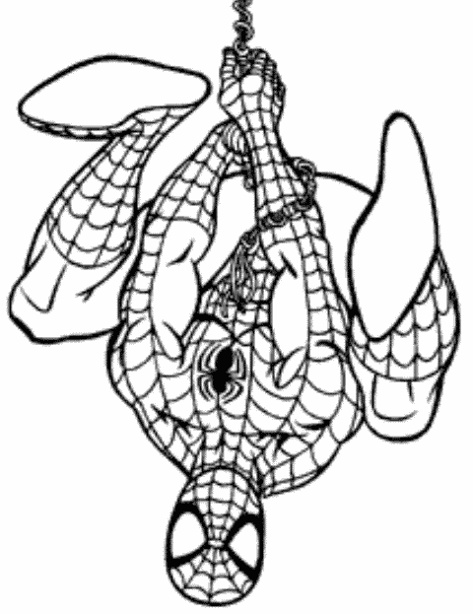

- Ahora con el resultado vamos a contestar la pregunta:

Tiene ______________
En un lago hay ochenta y cinco personas en barcas. ¿Cuántas personas quedarán dentro si salen treinta y cuatro?.
- ¿ De qué nos habla el problema ?. ______________________
- Dibuja en el recuadro lo que nos cuenta el problema

- ¿ Qué nos pide que hagamos ?: (Tacha lo que no sea).
juntar
quitar

- Entonces tenemos que: (Tacha lo que no sea).
sumar
restar

- Vamos a hacer la cuenta:

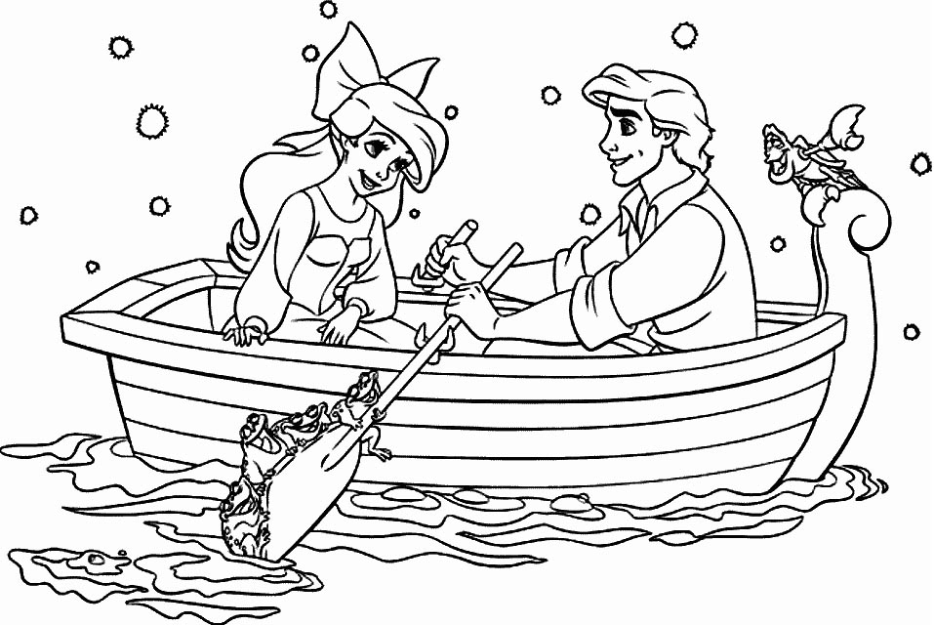

- Ahora con el resultado vamos a contestar la pregunta:

Quedarán ______________
En el armario de Shin Chan hay seis camisas, tres pantalones y dos chaquetas. ¿Cuántas prendas Tiene en total?.
- ¿ De qué nos habla el problema ?. ______________________
- Dibuja en el recuadro lo que nos cuenta el problema

- ¿ Qué nos pide que hagamos ?: (Tacha lo que no sea).
juntar
quitar

- Entonces tenemos que: (Tacha lo que no sea).
sumar
restar

- Vamos a hacer la cuenta:

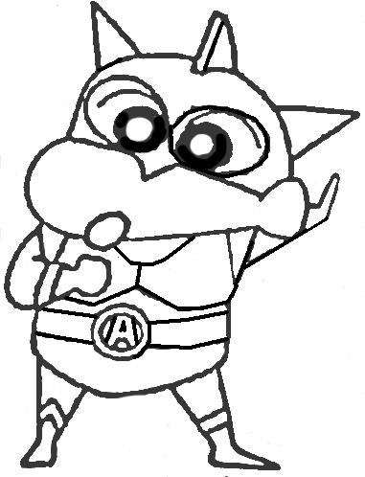

- Ahora con el resultado vamos a contestar la pregunta:

Tiene ______________
Scooby Doo han comprado cinco juguetes en una tienda y cuatro en otra. Ha regalado a Shaggy dos por su cumpleaños. ¿Cuántos juguetes le quedan?.
- ¿ De qué nos habla el problema ?. ______________________
- Dibuja en el recuadro lo que nos cuenta el problema

- ¿ Qué nos pide que hagamos ?: (Tacha lo que no sea).
juntar
quitar

- Entonces tenemos que: (Tacha lo que no sea).
sumar
restar

- Vamos a hacer la cuenta:

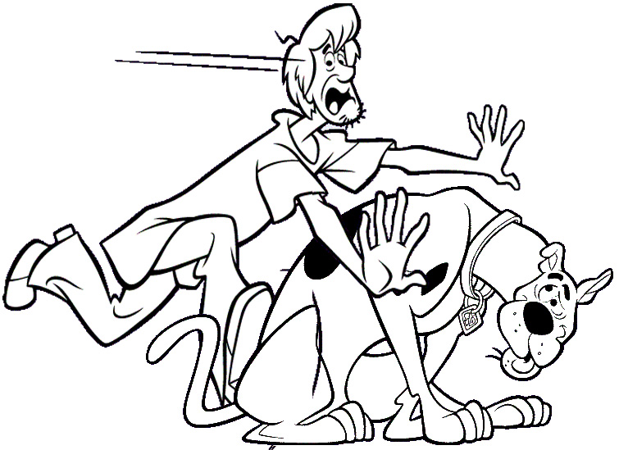

- Ahora con el resultado vamos a contestar la pregunta:

Le quedan ______________
Timón y Pumba han reciclado, en un contenedor, una bolsa con seis botellas de plástico, cuatro cartones de leche; y cinco latas. ¿Cuántos envases han reciclado?.
- ¿ De qué nos habla el problema ?. ______________________
- Dibuja en el recuadro lo que nos cuenta el problema

- ¿ Qué nos pide que hagamos ?: (Tacha lo que no sea).
juntar
quitar

- Entonces tenemos que: (Tacha lo que no sea).
sumar
restar

- Vamos a hacer la cuenta:

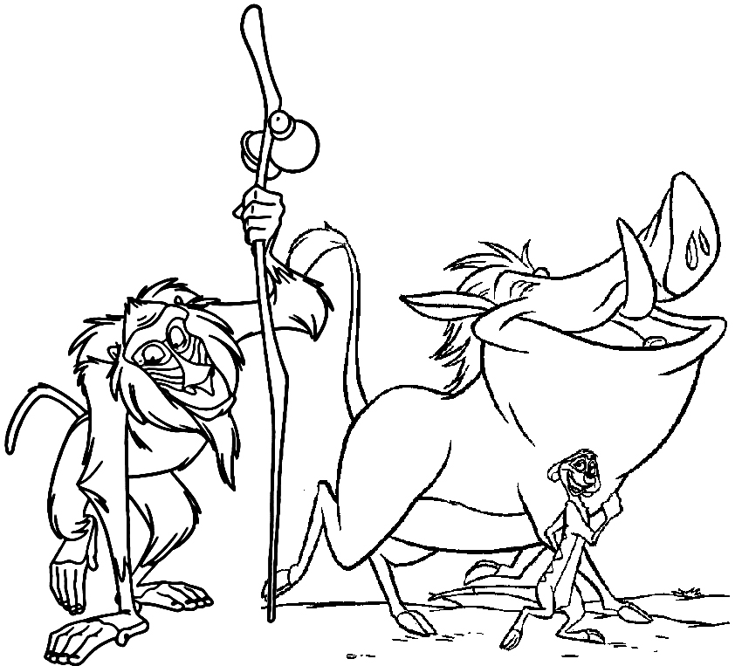

- Ahora con el resultado vamos a contestar la pregunta:

Han reciclado ______________
Un bebé tenía cuarenta y seis pañales y gastó veintitrés la semana pasada. ¿Cuántos pañales le quedan?.
- ¿ De qué nos habla el problema ?. ______________________
- Dibuja en el recuadro lo que nos cuenta el problema

- ¿ Qué nos pide que hagamos ?: (Tacha lo que no sea).
juntar
quitar

- Entonces tenemos que: (Tacha lo que no sea).
sumar
restar

- Vamos a hacer la cuenta:

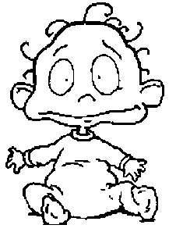

- Ahora con el resultado vamos a contestar la pregunta:

Le quedan ______________
Popeye ha plantado ochenta y dos árboles en un campo y en otro diez árboles en otro. ¿Cuántos árboles ha plantado más en el primero que en el segundo?.
- ¿ De qué nos habla el problema ?. ______________________
- Dibuja en el recuadro lo que nos cuenta el problema.

- ¿ Qué nos pide que hagamos ?: (Tacha lo que no sea).
juntar
quitar

- Entonces tenemos que: (Tacha lo que no sea).
sumar
restar

- Vamos a hacer la cuenta:

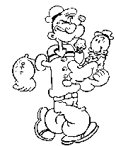

- Ahora con el resultado vamos a contestar la pregunta:

Han plantado ______________
Un pastor tenía setenta y tres ovejas y vendió veintiuno. ¿Cuántas ovejas le quedaron?.
- ¿ De qué nos habla el problema ?. ______________________
- Dibuja en el recuadro lo que nos cuenta el problema

¿ Qué nos pide que hagamos ?: (Tacha lo que no sea).
juntar
quitar

- Entonces tenemos que: (Tacha lo que no sea).
sumar
restar

- Vamos a hacer la cuenta:

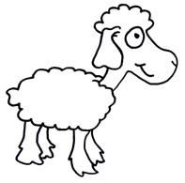

- Ahora con el resultado vamos a contestar la pregunta:

Le quedan ______________
En la tribu de Pocahontas hay treinta y seis guerreros y veintiocho ancianos. ¿Cuántos hombres hay entre la tribu de Pocahontas?.
- ¿ De qué nos habla el problema ?. ______________________
- Dibuja en el recuadro lo que nos cuenta el problema

¿ Qué nos pide que hagamos ?: (Tacha lo que no sea).
juntar
quitar

- Entonces tenemos que: (Tacha lo que no sea).
sumar
restar

- Vamos a hacer la cuenta:

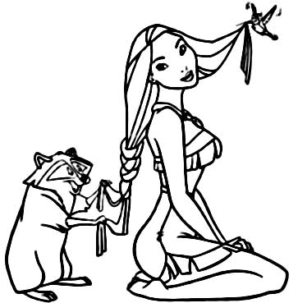

- Ahora con el resultado vamos a contestar la pregunta:

Hay ______________
En un circuito de patinetes hay cincuenta y cinco chicos patinando, se han caído doce. ¿Cuántos quedaron patinando?.
- ¿ De qué nos habla el problema ?. ______________________
- Dibuja en el recuadro lo que nos cuenta el problema

- ¿ Qué nos pide que hagamos ?: (Tacha lo que no sea).
juntar
quitar

- Entonces tenemos que: (Tacha lo que no sea).
sumar
restar

- Vamos a hacer la cuenta:

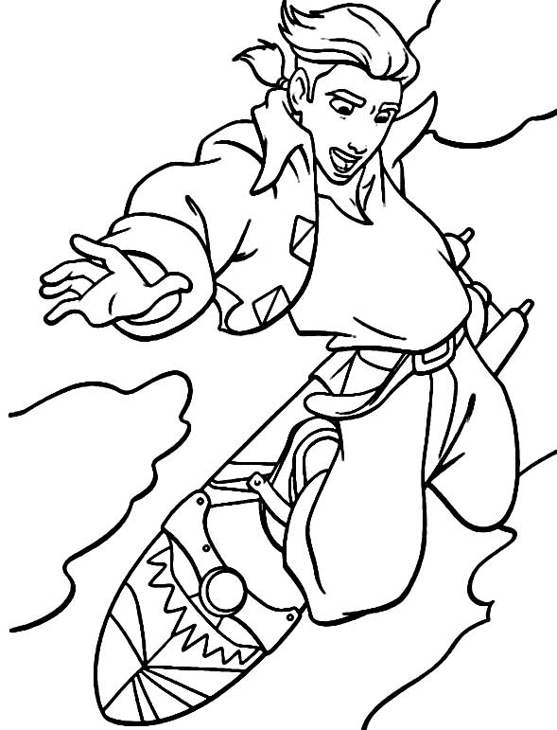

- Ahora con el resultado vamos a contestar la pregunta:

Quedaron ______________
Los tomates de una cesta valen ochenta y cuatro céntimos y los de otra cincuenta y uno. ¿Cuánto valen más los tomates de la primera cesta que los de la segunda?.
- ¿ De qué nos habla el problema ?. ______________________
- Dibuja en el recuadro lo que nos cuenta el problema

- ¿ Qué nos pide que hagamos ?: (Tacha lo que no sea).
juntar
quitar

- Entonces tenemos que: (Tacha lo que no sea).
sumar
restar

- Vamos a hacer la cuenta:

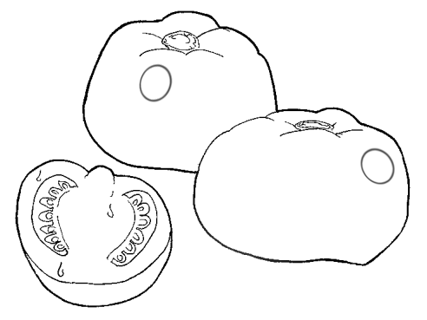

- Ahora con el resultado vamos a contestar la pregunta:

Valen ______________
Del jardín he cogido Pepito Grillo veinticuatro flores por la mañana y treinta y siete por la tarde. ¿Cuántas flores ha cogido en todo el día?.
- ¿ De qué nos habla el problema ?. ______________________
- Dibuja en el recuadro lo que nos cuenta el problema

- ¿ Qué nos pide que hagamos ?: (Tacha lo que no sea).
juntar
quitar

- Entonces tenemos que: (Tacha lo que no sea).
sumar
restar

- Vamos a hacer la cuenta:

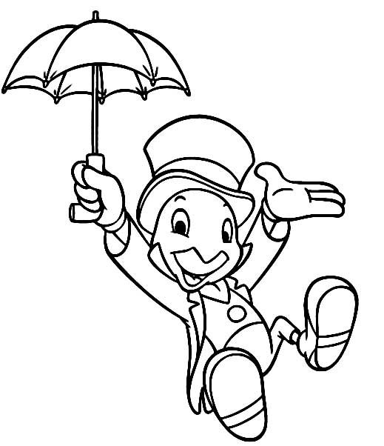

- Ahora con el resultado vamos a contestar la pregunta:

Ha cogido ______________
Pinocho tenía ocho globos. Regaló dos a un niño y tres a una niña. ¿Cuántos globos le quedan a Pinocho?.
- ¿ De qué nos habla el problema ?. ______________________
- Dibuja en el recuadro lo que nos cuenta el problema

- ¿ Qué nos pide que hagamos ?: (Tacha lo que no sea).
juntar
quitar

- Entonces tenemos que: (Tacha lo que no sea).
sumar
restar

- Vamos a hacer la cuenta:

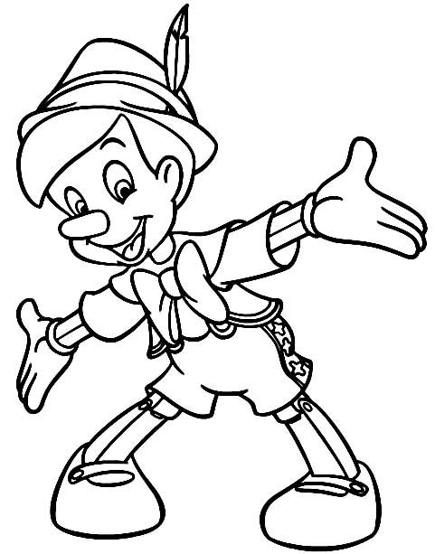

- Ahora con el resultado vamos a contestar la pregunta:

Le quedan ______________

A un lado de la calle de Pedro Picapiedra hay cuarenta y dos casas y al otro lado treinta y nueve. ¿Cuántas casas hay en total?.
- ¿ De qué nos habla el problema ?. ______________________
- Dibuja en el recuadro lo que nos cuenta el problema

- ¿ Qué nos pide que hagamos ?: (Tacha lo que no sea).
juntar
quitar

- Entonces tenemos que: (Tacha lo que no sea).
sumar
restar

- Vamos a hacer la cuenta:

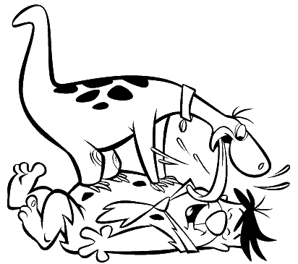

- Ahora con el resultado vamos a contestar la pregunta:

Hay ______________
Pedro Picapiedra tiene veintiocho rocatebeos y Pablo dieciséis. ¿Cuántos rocatebeos le faltan para tener los mismos que Pedro?.
- ¿ De qué nos habla el problema ?. ______________________
- Dibuja en el recuadro lo que nos cuenta el problema

- ¿ Qué nos pide que hagamos ?: (Tacha lo que no sea).
juntar
quitar

- Entonces tenemos que: (Tacha lo que no sea).
sumar
restar

- Vamos a hacer la cuenta:

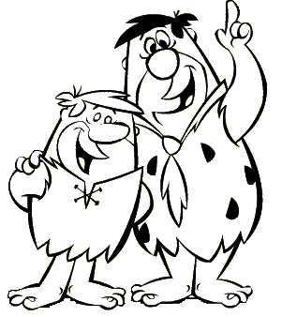

- Ahora con el resultado vamos a contestar la pregunta:

Le faltan ______________
Un barco tiene sesenta y cuatro plazas y han subido cuarenta y tres pasajeros. ¿Cuántas plazas quedan libres?.
- ¿ De qué nos habla el problema ?. ______________________
- Dibuja en el recuadro lo que nos cuenta el problema

- ¿ Qué nos pide que hagamos ?: (Tacha lo que no sea).
juntar
quitar

- Entonces tenemos que: (Tacha lo que no sea).
sumar
restar

- Vamos a hacer la cuenta:

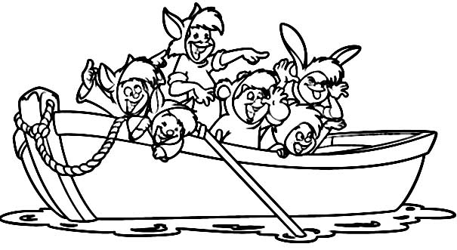

- Ahora con el resultado vamos a contestar la pregunta:

Quedan ______________
Hemos pescado sesenta y dos peces y se han escapado doce. ¿Cuántos peces nos quedan en el cesto?.
- ¿ De qué nos habla el problema ?. ______________________
- Dibuja en el recuadro lo que nos cuenta el problema

- ¿ Qué nos pide que hagamos ?: (Tacha lo que no sea).
juntar
quitar

- Entonces tenemos que: (Tacha lo que no sea).
sumar
restar

- Vamos a hacer la cuenta:

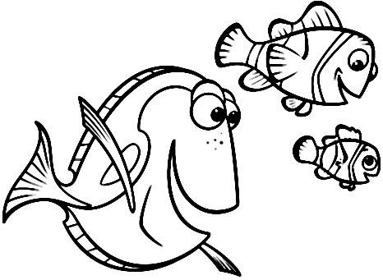

- Ahora con el resultado vamos a contestar la pregunta:

Quedan ______________

- ¿ De qué nos habla el problema ?. ______________________
Mulan tiene que recorrer veintisiete kilómetros de muralla y cuarenta y cinco kilómetros de montañas para llegar a su casa. ¿Cuántos kilómetros tiene que recorrer para llegar a su casa?.
- Dibuja en el recuadro lo que nos cuenta el problema

- ¿ Qué nos pide que hagamos ?: (Tacha lo que no sea).
juntar
quitar

- Entonces tenemos que: (Tacha lo que no sea).
sumar
restar

- Vamos a hacer la cuenta:

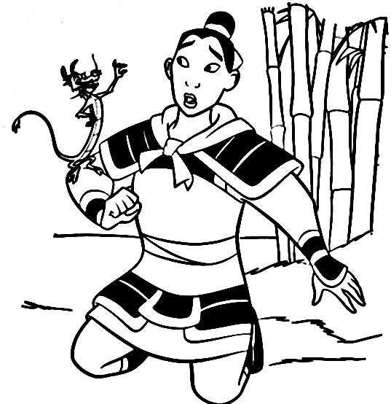

- Ahora con el resultado vamos a contestar la pregunta:

Tiene que andar __________
Sulley ha mandado a Mike a la tienda con diez euros para comprar unas tabletas de chocolate y le han devuelto siete euros. ¿Cuánto valen las tabletas de chocolate?.
- ¿ De qué nos habla el problema ?. ______________________
- Dibuja en el recuadro lo que nos cuenta el problema

- ¿ Qué nos pide que hagamos ?: (Tacha lo que no sea).
juntar
quitar

- Entonces tenemos que: (Tacha lo que no sea).
sumar
restar

- Vamos a hacer la cuenta:

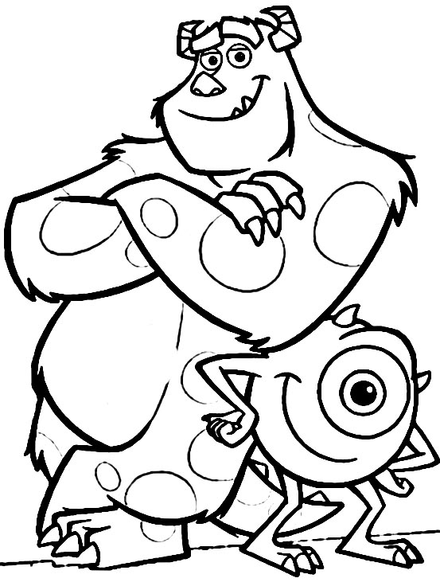

- Ahora con el resultado vamos a contestar la pregunta:

Valen ______________
María se ha comprado un disfraz que vale treinta y cinco céntimos y su hermana otro que vale cuarenta y siete. ¿Cuánto valen los dos juntos?.
- ¿ De qué nos habla el problema ?. ______________________
- Dibuja en el recuadro lo que nos cuenta el problema

- ¿ Qué nos pide que hagamos ?: (Tacha lo que no sea).
juntar
quitar

- Entonces tenemos que: (Tacha lo que no sea).
sumar
restar

- Vamos a hacer la cuenta:

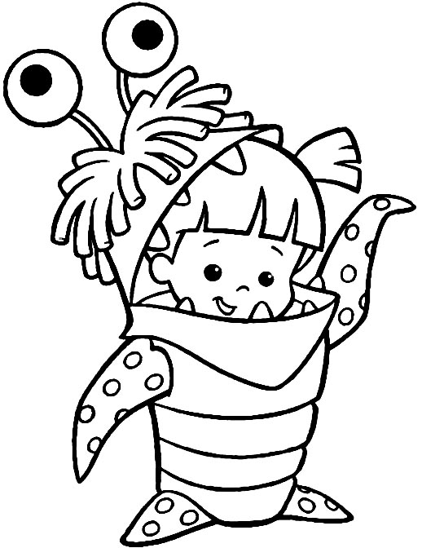

- Ahora con el resultado vamos a contestar la pregunta:

Valen ______________
Junior ha patinado doce kilómetros hoy y ayer dieciocho kilómetros. ¿Cuántas kilómetros hizo el primer día más que el segundo?.
- ¿ De qué nos habla el problema ?. ______________________
- Dibuja en el recuadro lo que nos cuenta el problema

- ¿ Qué nos pide que hagamos ?: (Tacha lo que no sea).
juntar
quitar

- Entonces tenemos que: (Tacha lo que no sea).
sumar
restar

- Vamos a hacer la cuenta:

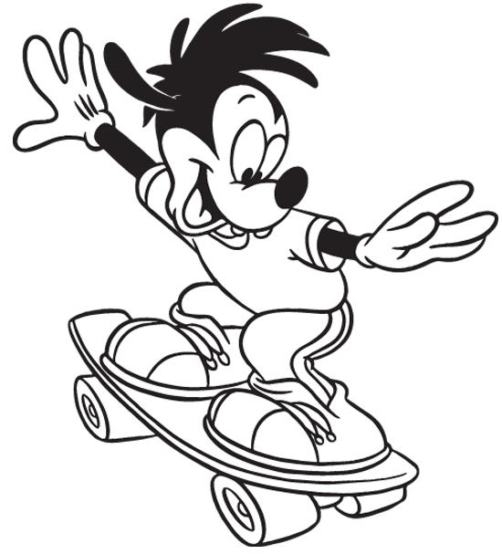

- Ahora con el resultado vamos a contestar la pregunta:

Patinó ______________
En un árbol había seis pájaros y acuden ocho más. Luego vuelan tres. ¿Cuántos pájaros quedan en el árbol?.
- ¿ De qué nos habla el problema ?. ______________________
- Dibuja en el recuadro lo que nos cuenta el problema

- ¿ Qué nos pide que hagamos ?: (Tacha lo que no sea).
juntar
quitar

- Entonces tenemos que: (Tacha lo que no sea).
sumar
restar

- Vamos a hacer la cuenta:

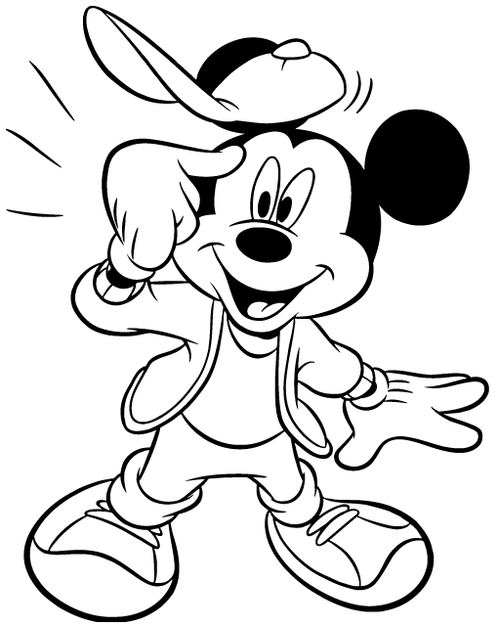
- Ahora con el resultado vamos a contestar la pregunta:

Quedan ______________
Goofy ha plantado cuarenta y seis claveles en su jardín y treinta y cinco en su terraza. ¿Cuántos claveles plantó en total?.
- ¿ De qué nos habla el problema ?. ______________________
- Dibuja en el recuadro lo que nos cuenta el problema.

- ¿ Qué nos pide que hagamos ?: (Tacha lo que no sea).
juntar
quitar

- Entonces tenemos que: (Tacha lo que no sea).
sumar
restar

- Vamos a hacer la cuenta:

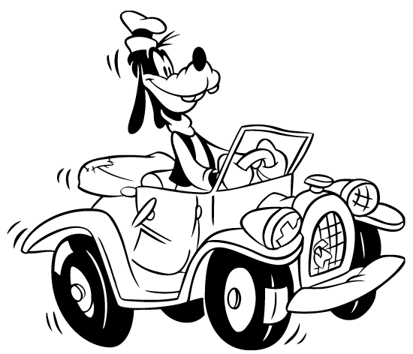

- Ahora con el resultado vamos a contestar la pregunta:

Plantó ______________
Miney tiene cuarenta y cuatro euros para comprar una pelota que vale cincuenta y cinco euros. ¿Cuánto le falta?.
- ¿ De qué nos habla el problema ?. ______________________
- Dibuja en el recuadro lo que nos cuenta el problema

¿ Qué nos pide que hagamos ?: (Tacha lo que no sea).
juntar
quitar

- Entonces tenemos que: (Tacha lo que no sea).
sumar
restar

- Vamos a hacer la cuenta:

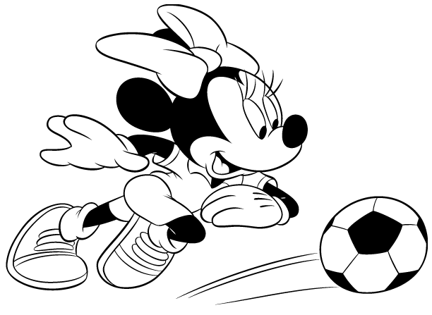

- Ahora con el resultado vamos a contestar la pregunta:

Le faltan ______________
En la hucha del Tio Gilito había ochenta y cinco monedas y ha sacado catorce. ¿Cuántas monedas le quedaron en la hucha?.
- ¿ De qué nos habla el problema ?. ______________________
- Dibuja en el recuadro lo que nos cuenta el problema

¿ Qué nos pide que hagamos ?: (Tacha lo que no sea).
juntar
quitar

- Entonces tenemos que: (Tacha lo que no sea).
sumar
restar

- Vamos a hacer la cuenta:

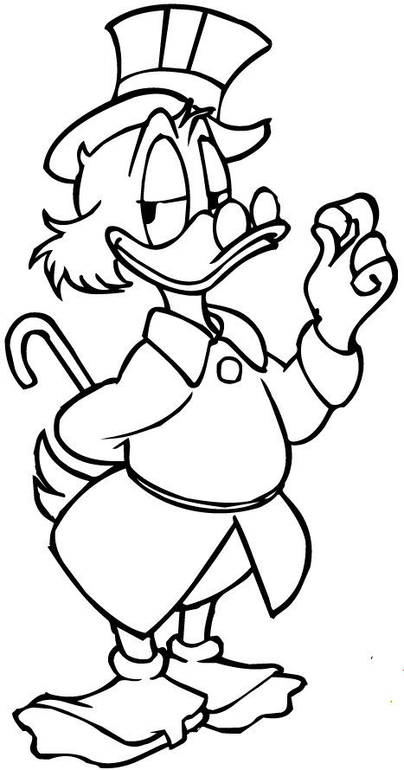

- Ahora con el resultado vamos a contestar la pregunta:

Le quedan ______________
Stitch tiene leche para preparar ochenta y cuatro biberones. Si ya se ha bebido treinta biberones. ¿Cuántos biberones faltan por beber?.
- ¿ De qué nos habla el problema ?. ______________________
- Dibuja en el recuadro lo que nos cuenta el problema

- ¿ Qué nos pide que hagamos ?: (Tacha lo que no sea).
juntar
quitar

- Entonces tenemos que: (Tacha lo que no sea).
sumar
restar

- Vamos a hacer la cuenta:

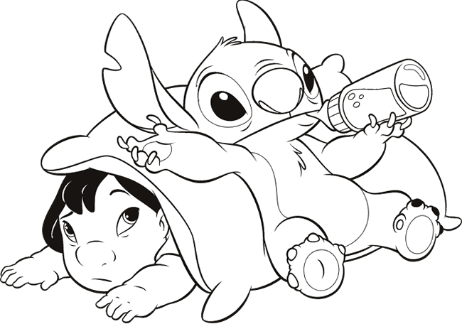

- Ahora con el resultado vamos a contestar la pregunta:

Le faltan ______________

